编号： 级 号

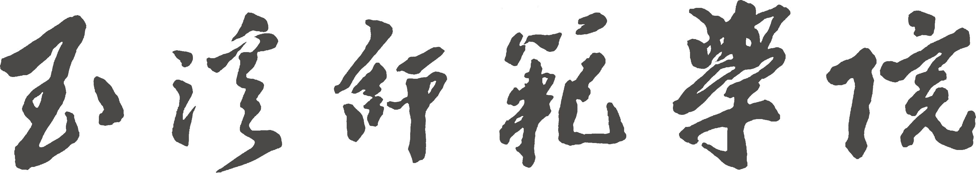
本科生毕业论文（设计）申请及答辩评审书

题 目
学生姓名
学 号
所属院系
专业班级
指导教师
完成时间

目 录

玉溪师范学院毕业论文（设计）选题报告………………………2
玉溪师范学院毕业论文（设计）开题报告………………………3
玉溪师范学院毕业论文（设计）结题报告………………………5
玉溪师范学院毕业论文（设计）答辩评审表……………………6
玉溪师范学院毕业论文（设计）答辩会议记录…………………7

玉溪师范学院毕业论文（设计）选题报告

学生姓名 |  | 专业班级 |  | 指导教师 |  |  | 职称
论文题目
题目来源 | 教师课题（或教师命题）  学生课题（或学生自拟） |  | 题目类别 |  | 理论研究、实验研究、工程实践  教育教学研究、社会调查研究、其他类别
选做本题目的原因及条件分析：

指导教师意见：

签名（章）：
年 月 日
专业负责人意见：

签名（章）：
年 月 日

玉溪师范学院毕业论文（设计）开题报告

学生姓名 |  | 专业班级 |  | 指导教师 |  | 职称
论文题目
题目来源 |  |  | 题目类别
研究目的和意义

研究现状文献综述

研究重点和难点
研究方法和步骤、预期结果
论文框架设计（提纲）
研究进度安排

主要参考文献

指导教师意见

签名（章）：
年 月 日
专业负责人意见

签名（章）：
年 月 日

玉溪师范学院毕业论文（设计）结题报告

学生姓名 |  | 专业班级 |  | 指导教师 |  | 职称
论文题目
题目来源 |  |  | 题目类别
本课题完成情况，包括研究过程、结果、存在的问题等

指导教师意见

签名（章）：

年 月 日
评阅教师意见

签名（章）：
年 月 日

玉溪师范学院毕业论文（设计）答辩评审表

学生姓名 |  | 专业班级 |  |  |  | 指导教师 |  |  |  | 职称
论文题目
题目来源 |  |  |  |  |  | 题目类别
答辩时间 |  |  |  |  |  | 答辩地点
答辩小组成员名单
组长：
组员：
论文和论文答辩质量分析

毕业论  文成绩 | 指导教师成绩 |  | 评阅教师成绩 |  | 答辩成绩 |  | 综合成绩 | 评定等奖 |  | 答辩组长签名
备注 | 1.综合成绩 =指导教师评分×40%＋评阅教师评分×30%＋答辩成绩×30%  2.评定等级：  优秀（90-100）， 良好（80-89），中等（70-79），及格（60-69），不及格（60以下）

玉溪师范学院毕业论文（设计）答辩会议记录

学生姓名 |  | 学号 |  | 指导教师 |  | 职称
论文（设计）题目
教师提问及学生答辩内容

